# Práctica 8:

# Sistemas de ecuaciones lineales. Métodos Iterativos.

En esta práctica tenemos que resolver un sistema de ecuaciones lineales mediante los métodos iterativos de Jacobi, Gauss-Seidel y Gauss-Seidel con sobre relajación. Para ello he definido dos funciones muy similares. La primera es el método de jacobi que mediante un acercamiento progresivo se acerca a la solución tanto como queramos. Este acercamiento viene dado por un bucle que utiliza la matriz A que sacamos de un archivo de texto y el vector de soluciones b que sacamos de otro archivo de texto. Para iniciar el programa hay que dar el valor del tamaño de A porque si no el programa podría no leer todo el archivo o leer demasiado y ser incorrecto.

Por otro lado tenemos otra función que es el método de Gauss-Seidel con sobre relajación que es muy similar al método de jacobi excepto porque le ponemos un factor omega (fr en el programa) que regula la convergencia. Sin embargo este es un caso en el que el factor de sobre relajación da una convergencia más rápida cuando vale 1, lo cual quiere decir que el método de Gauss-Seidel no se puede optimizar con esta técnica. También incluimos en el programa la función LU para comparar este resultado con el que obtendríamos con el método de la práctica anterior.

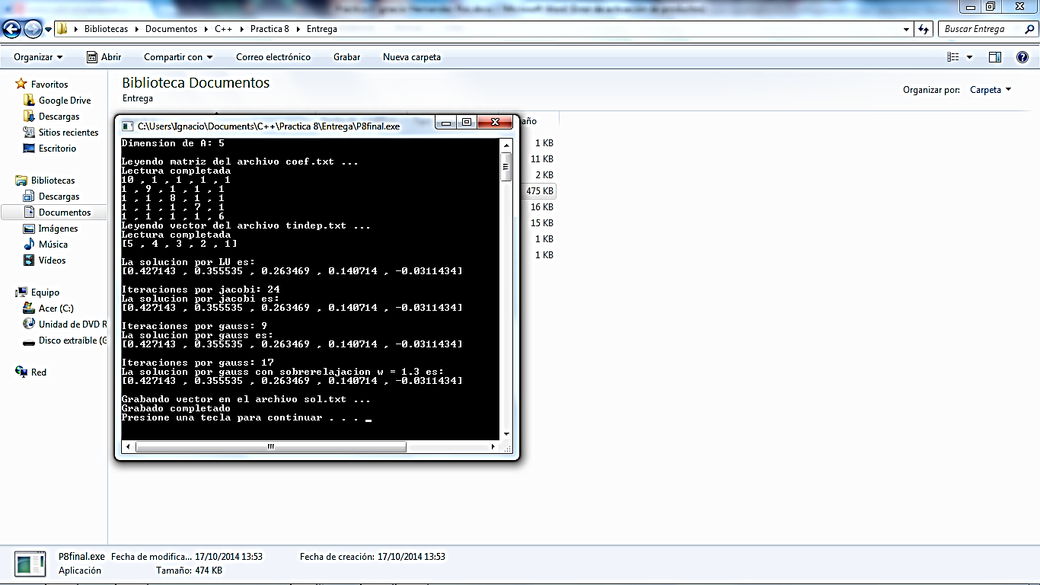

Resultados del programa:

Ignacio Hernández-Ros Bellosillo.